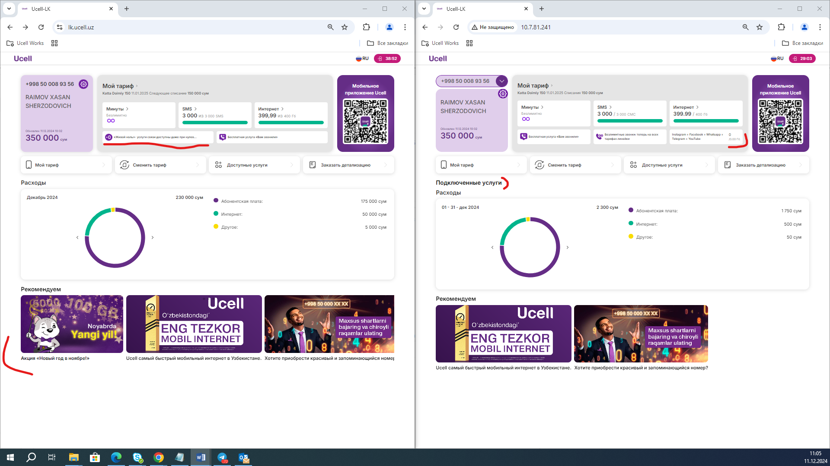

1. Отсутствует информация об услуге «Живой ноль» в тестЛК 10.7.81.241
2. Некорректно отображается информация «0/0.00 Гб» потраченных лимитах в блоке «Мой тариф» 🡪 «Instagram+Facebook+Whatsapp+Telegram+Youtube»
3. «Подключенные услуги» выходят даже если не было подключений, что не корректно
4. Отсутствие рекламного банера «Акция “Новый год в ноябре”» в тестЛК 10.7.81.241

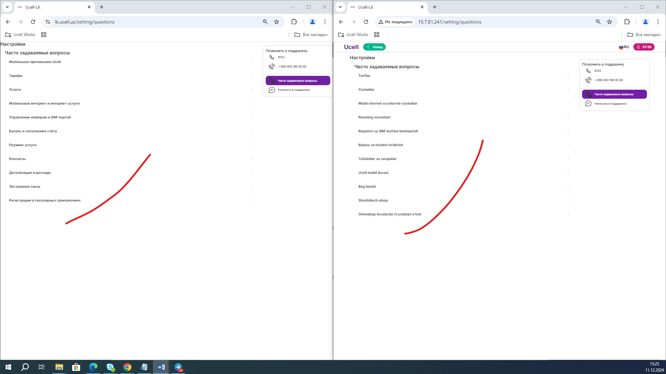

Страница «Настройки»

1. Информация о часто задаваемых вопросах всегда на узбеком и никак не переводится, что не является корректным

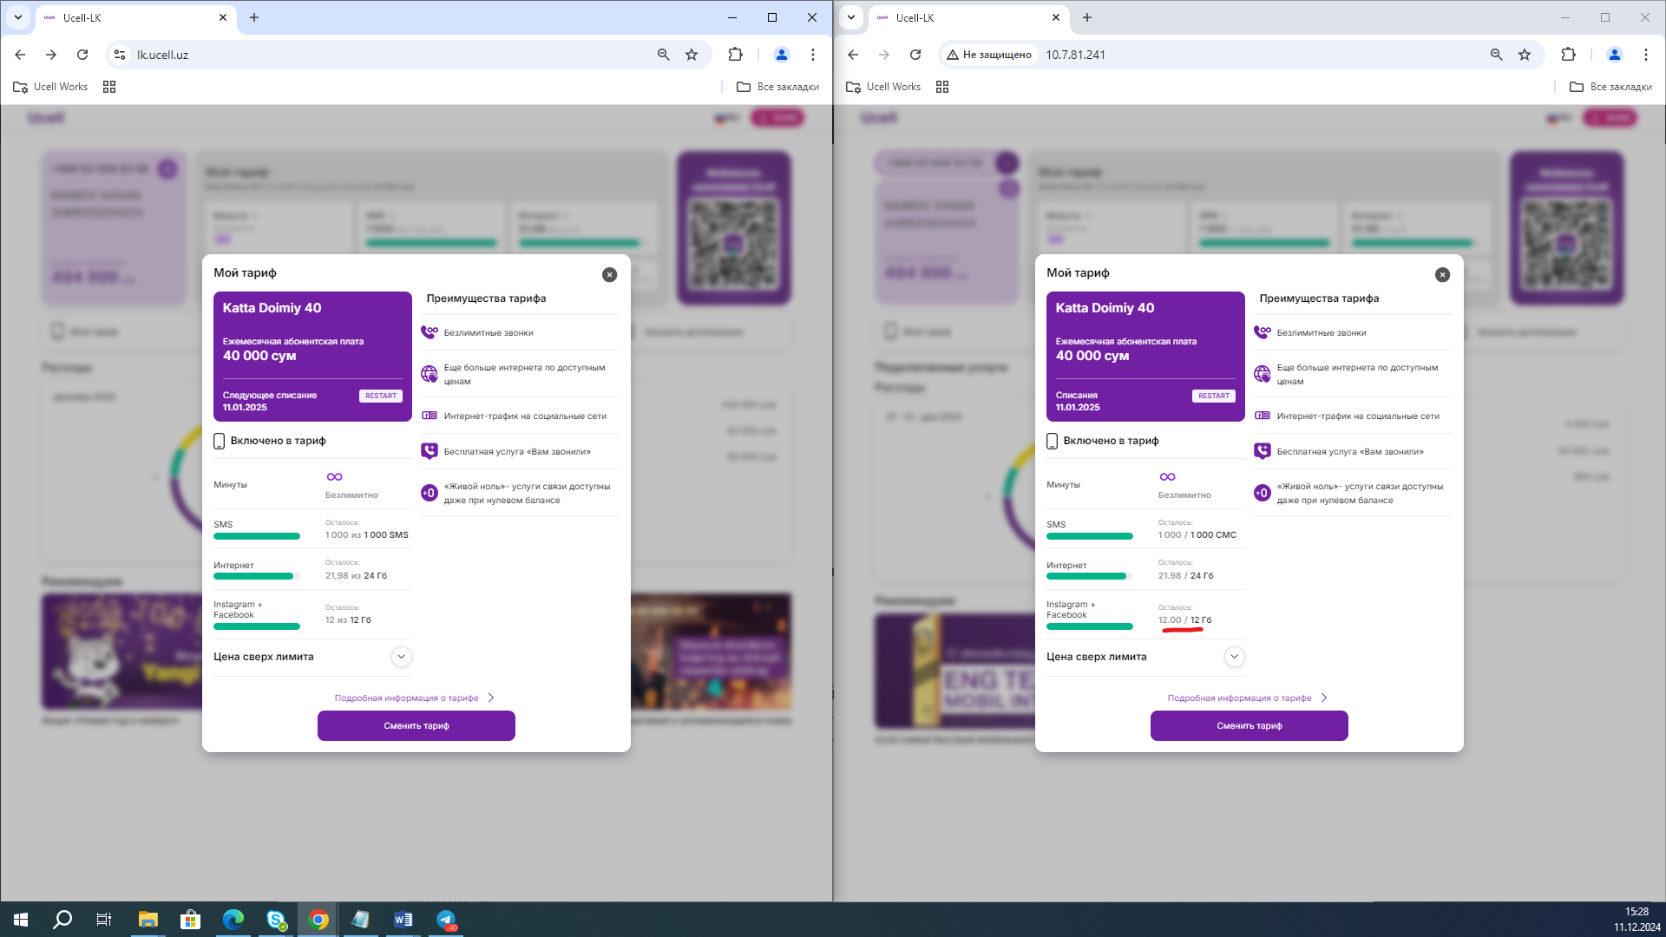

Нажать на «Мой тариф» на главной странице, появится всплывающие окно с информацией о тарифе

1. Некорректное отображение остатков лимитов по соц сетям «Осталось: 12.00/12 ГБ» см. скриншот

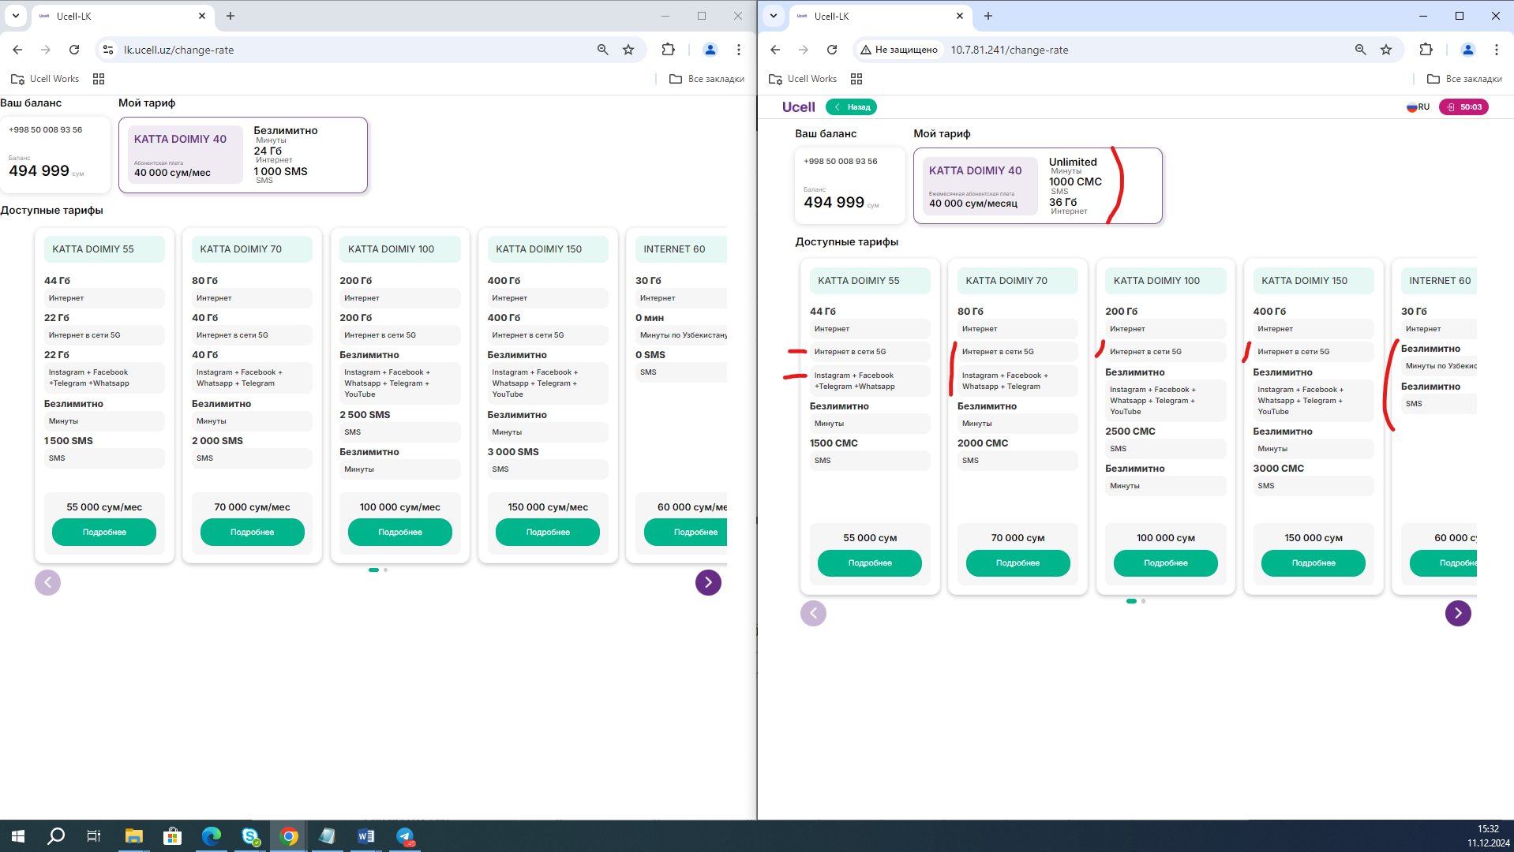

Нажать на «Мой тариф» -> нажать на кнопку «Сменить тариф» -> Страница смены тарифов

1. Верхний блок «Мой тариф» не соответствует информацией с lk.ucell.uz

В данном блоке в lk.ucell.uz отображается «Абонентская плата», тогда как в тестЛК отображается «Ежемесячная абонентская плата».

Минуты в lk.ucell.uz отображаются как «Безлимитно», тогда как в тестЛК отображаются «Unlimited»

Информация о количестве интернета не совпадает

1. В блоках «Доступные тарифы» отсутствует информация о выдаваемых объемов трафика для тарифов
2. Не совпадают выдаваемые лимиты на тарифе «INTERNET 60»

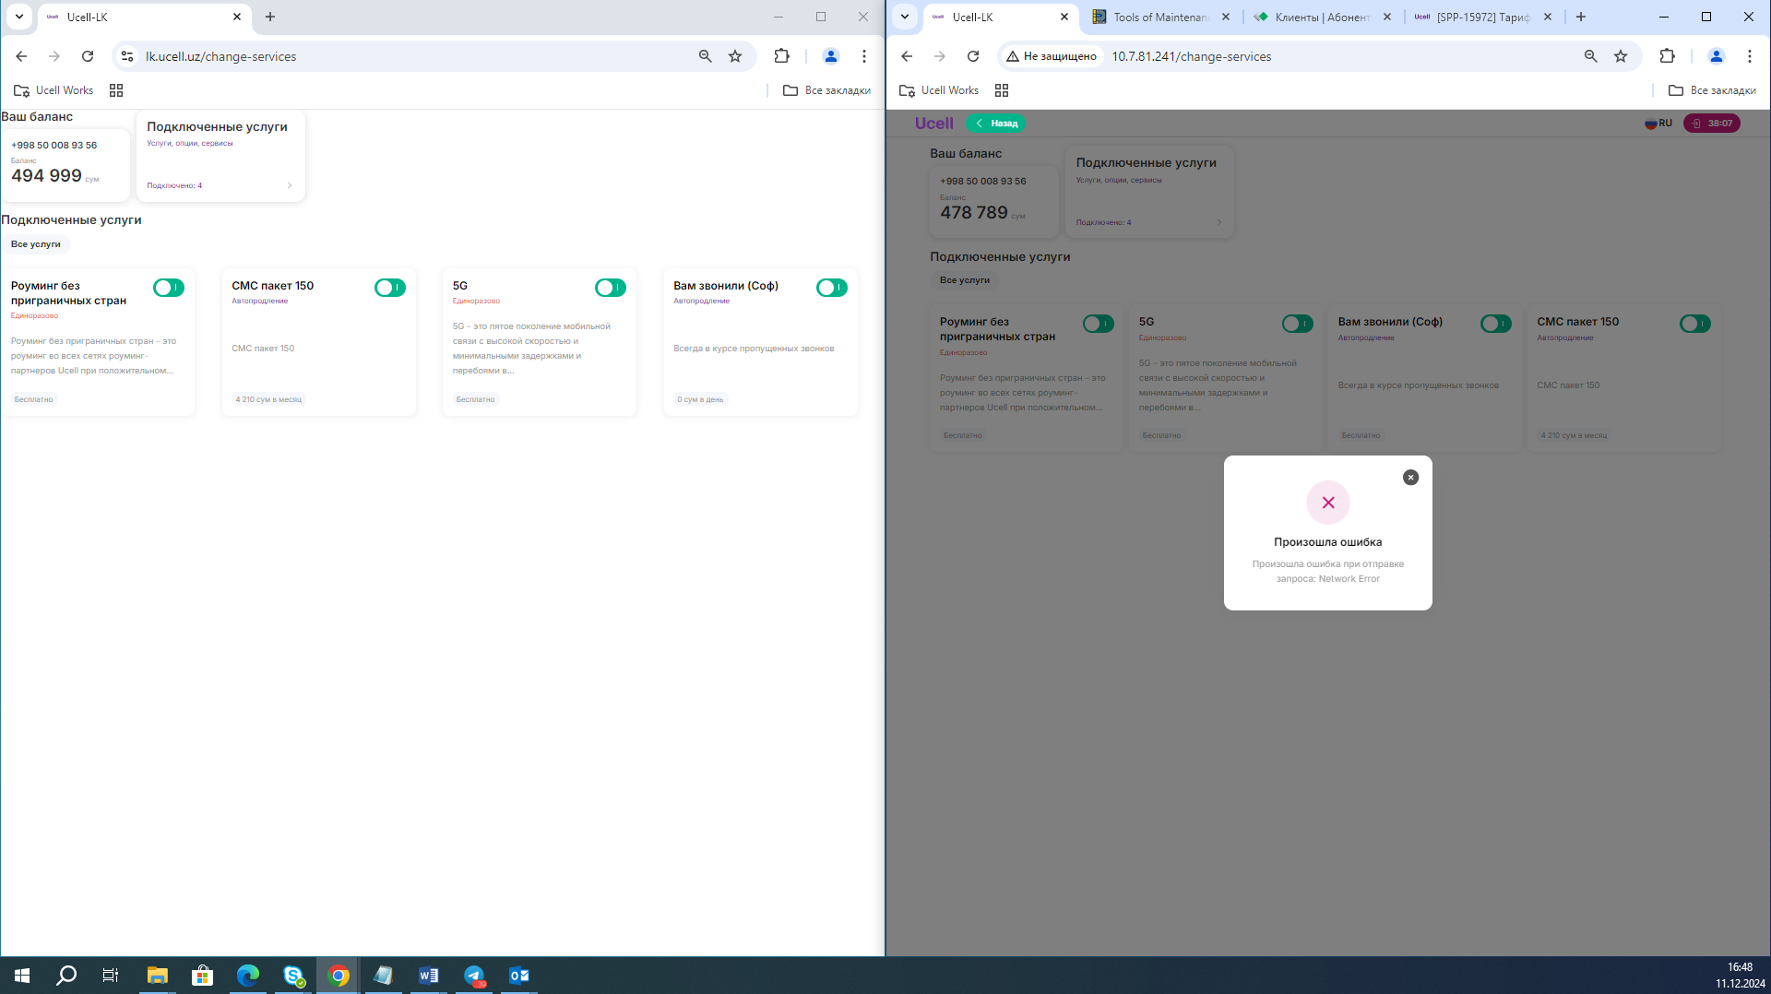

Подключение услуги прошло успешно. При отключении появляется ошибка.

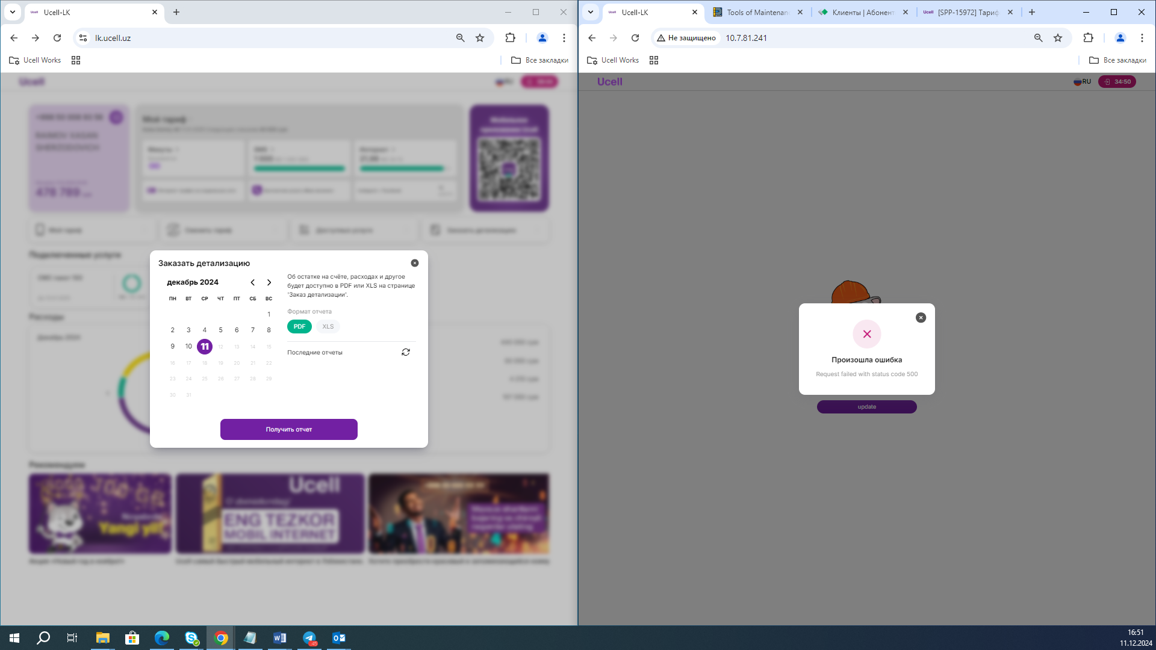

В тестЛК выходит ошибка 500 если перейти на страницу детализации

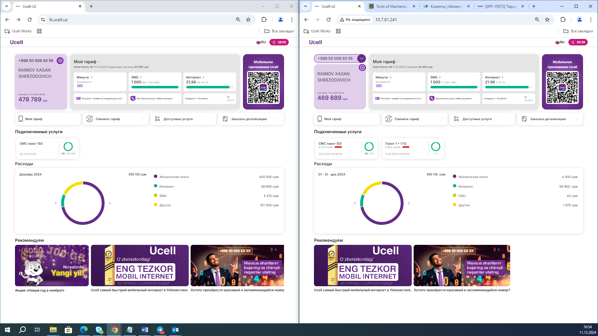

После подключения пакетов, на главной странице не корректно отображается информация про пакеты.

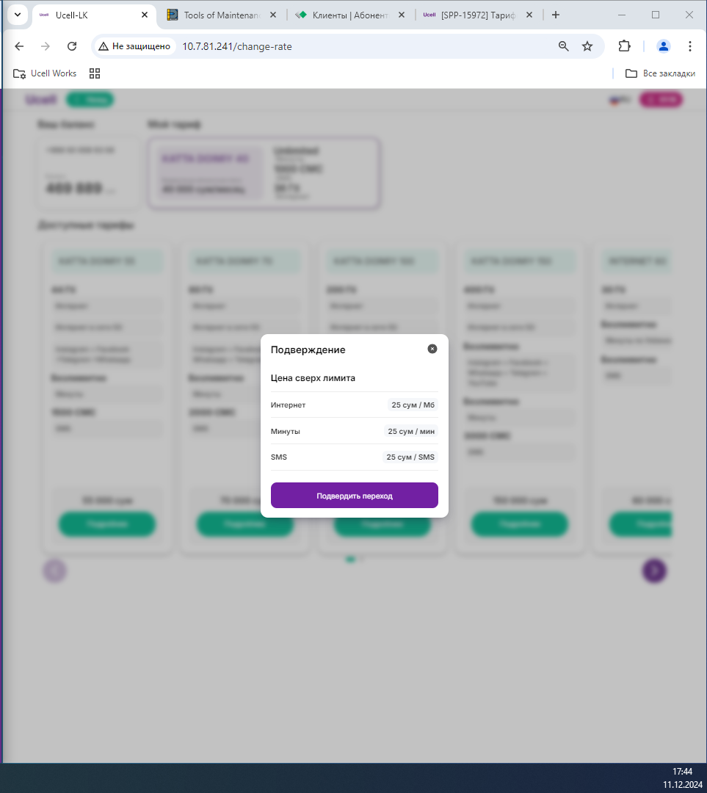

Смена тп не работает. После нажатия на кнопку «Продолжить перевод» ничего не происходит